**아트 컨셉**

**1.캐릭터**

**플레이어블 캐릭터 스프라이트**

* 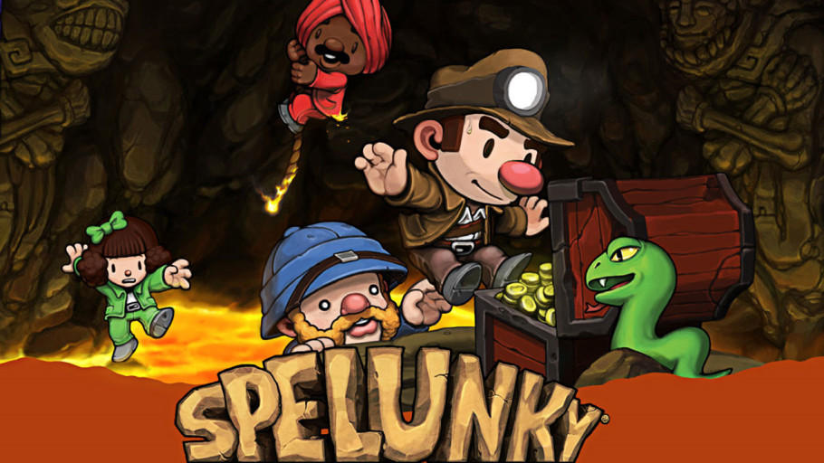이동
* 대기
* 사망
* 공격
* 거미 달라붙음
* 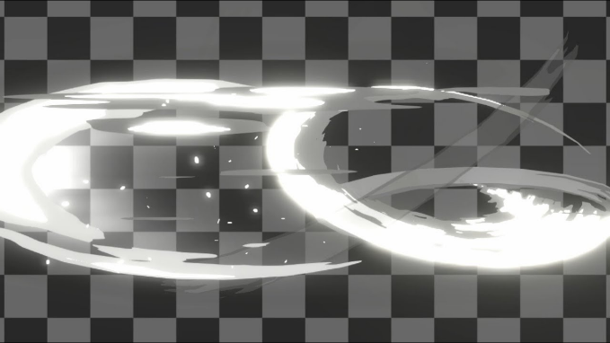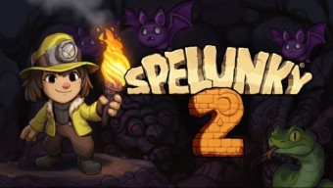발사

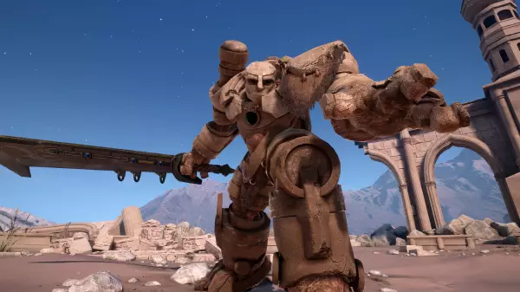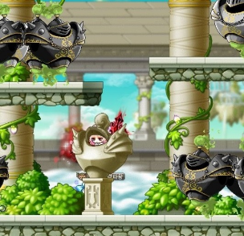

**성역 수호자 스프라이트**

* 이동
* 대기
* 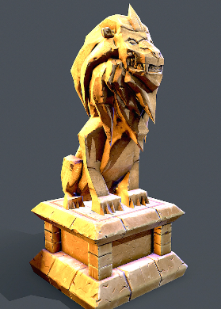장전

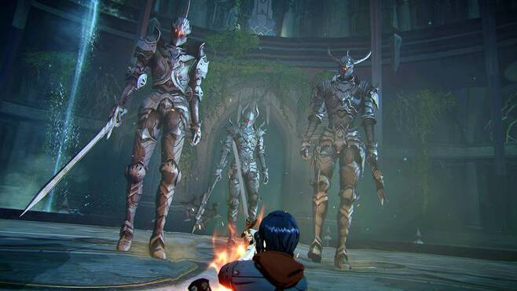**시간 수호자 스프라이트**

* 이동
* 대기

**거미 스프라이트**

* 이동
* 대기

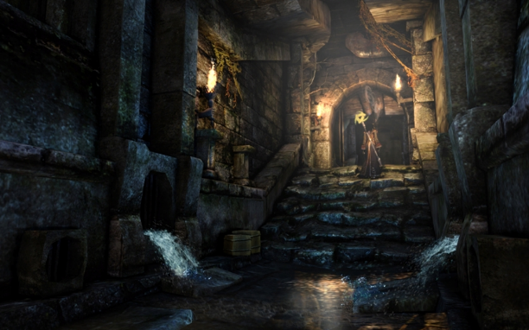

**2.맵 타일**

**바닥 타일**

* 흙
* 대리석 바닥
* 물
* 자갈
* 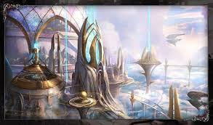불
* 독

**벽타일**

* 기둥
* 대리석 벽
* 돌무더기 벽

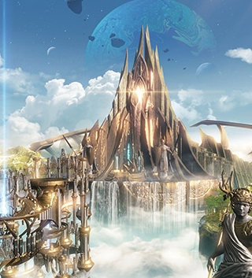**3.배경**

**검은색 배경 처리**

**4.오브젝트**

* 불
* 독
* 화살
* 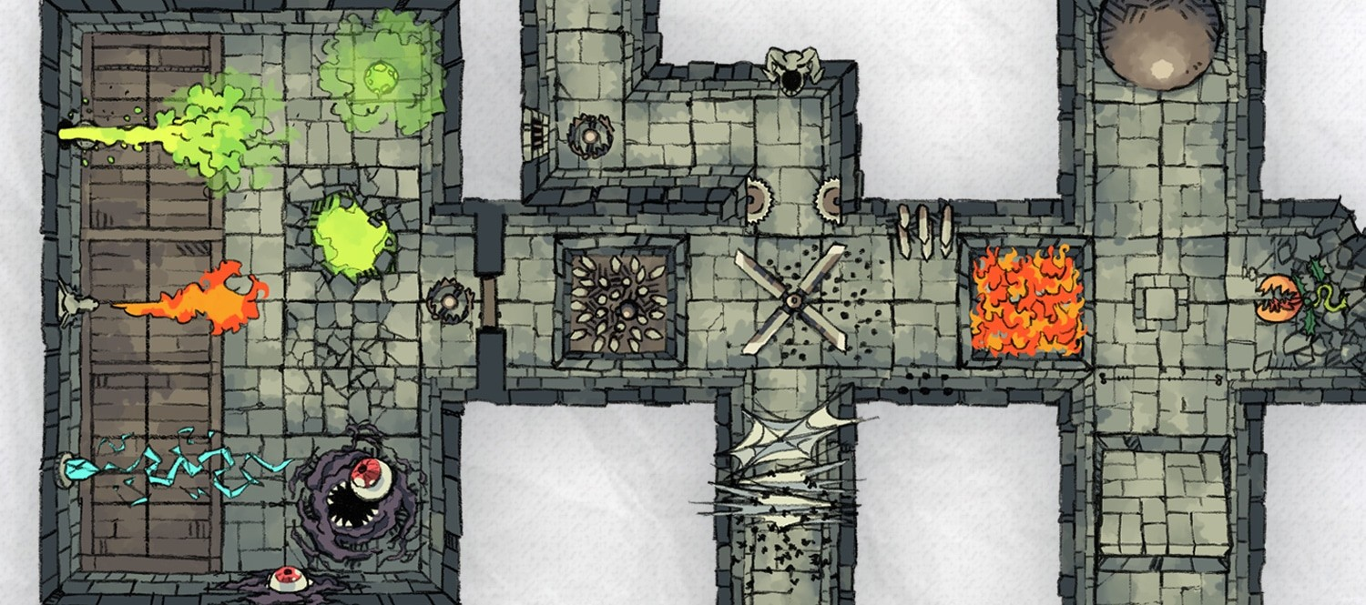가시

